Verslag vakantie 2012 in Ane Overijssel

Vrijdag 31 augustus zijn we opgehaald door De Roo uit Naaldwijk en de vrachtwagen voor de scootmobielen en bagage.
Na aankomst in Ane is iedereen zichzelf gaan installeren in de kamers die hun werden toegewezen.
’s avonds genoten wij van een heerlijke nassi die bereid was door Ria Buijs, zij had de maaltijd thuis al voorbereid en zodoende konden we snel aan tafel schuiven. Na nog een gezellige avond lag toch iedereen om 22.30 op bed.
Zaterdag na een heerlijke nachtrust opgestaan te hebben en een heerlijk ontbijt te hebben genuttigd, zijn er drie dames boodschappen gaan doen in Hardenberg. ’s Middags nog een rit gemaakt naar gramsbergen waar net een optocht voorbij kwam.
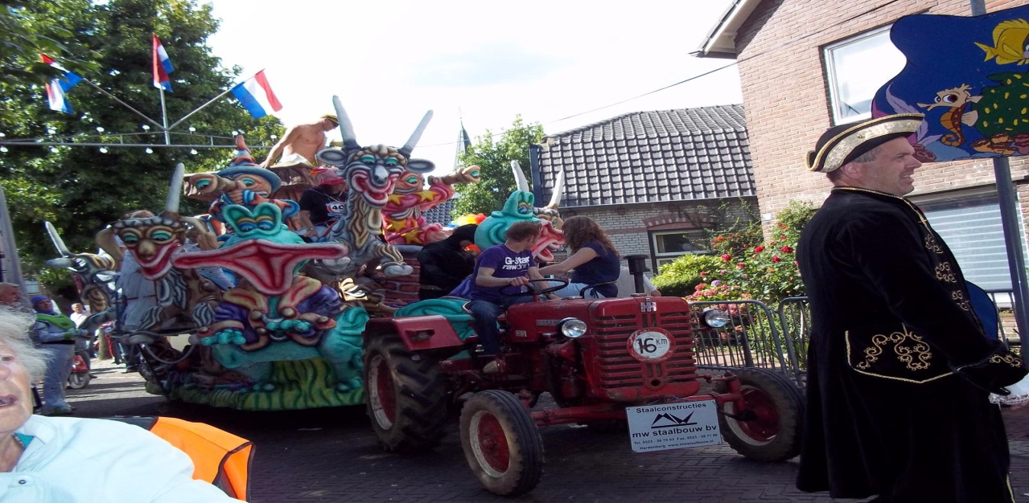
Het betrof daar een feestweek van allerlei thema’s en 40 jaar lichtstad.
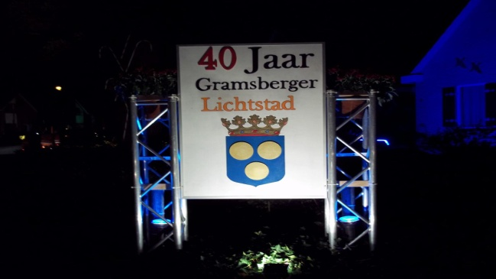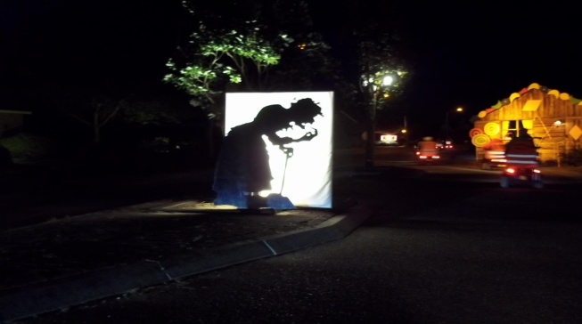
’s avonds terug gegaan om naar de lichtjes te kijken en wat voor moois de mensen er van gemaakt hadden. Na heel veel straten bekeken te hebben zijn we weer huiswaarts gereden. Maar haast thuis gekomen te zijn kreeg een van onze scootmobielen een lekke band. Gelukkig zaten we in de bewoonde wereld, en kwam Riet op het reuze idee om aan te bellen bij een boerderij. Na gevraagd te hebben of wij de scootmobiel bij hun op het erf mochten zetten en of de heer des huizes Baartje naar ons onderkomen te brengen. Dit wilde hij wel doen omdat hij wist wat het betekende om een prothese te hebben daar zijn vrouw er ook een had. Na thuis komst van de rest van de mensen en de scootmobielen hebben wij gelijk actie ondernomen die achteraf niets heeft uitgehaald.
Zondag was een heerlijke dag om eigenlijk uitrijden te gaan maar helaas kon dat niet met zijn allen, drie van ons zijn er thuis gebleven en hebben de maaltijd voorbereid. Met de andere zijn we dan toch nog een leuke route gaan rijden. Wij hebben zo een leuke eetgelegenheid gevonden waar we later in de week naar toe zijn geweest. De wegen die wij hebben gereden zijn: de Anerveenseweg, Holthonerweg, De Haandrik, Holthemereschweg, de Vaart en weer terug op de Anerveenseweg in Ane.
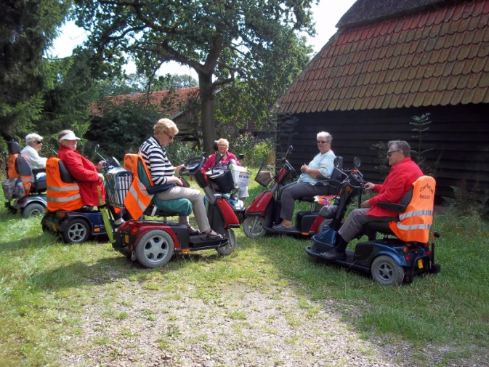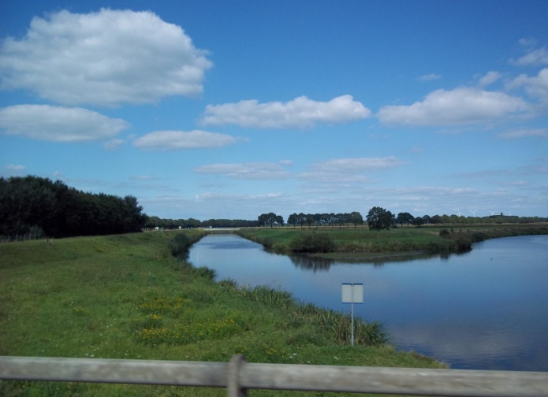
Zoals jullie zien was het een schitterende dag, lekker weer om er op uit te gaan. Hier hebben we even wat gerust en te drinken genomen voordat we weer verder gingen. Het andere plaatje was voorbij de Haandrik waar een mooi natuurgebied was met veel water.
De maandag zijn we dicht bij het huis gebleven daar wij niet wisten wanneer Baartje haar scootmobiel weer geprepareerd was en werd terug gebracht. Deze reparatie is gedaan door de Ouderenwinkel in Harderberg, die ook scootmobielen verkoopt en repareert, maar tevens ook brommobielen. Wij waren heel blij dat hij dit voor ons heeft gedaan, zo ongeveer om half 5 kwam de scootmobiel terug, dus was er weer een dag voorbij dat we eigenlijk niet weg konden gaan. De meneer van de Ouderenwinkel vroeg of wij, als we weer eens naar Hardenberg gingen of we dan even bij hem langs konden komen voor een kopje koffie met wat lekkers er bij en dat hebben we zeker gedaan.
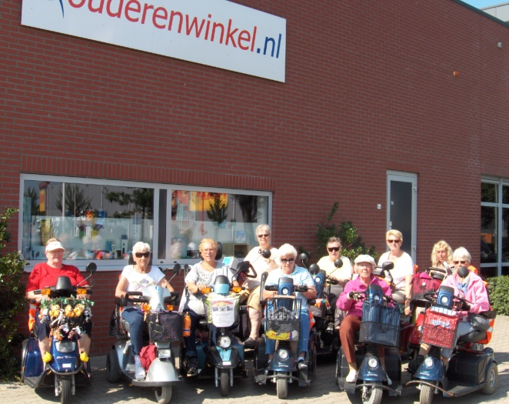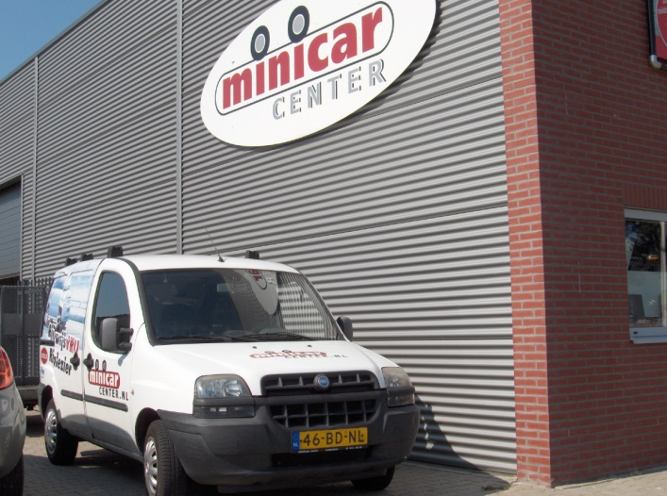
Zo even met zijn allen op de foto voor de Ouderenwinkel in Hardenberg Overijssel.

